Землёю щедр родимый край!
Гляжу на поле, не моргая.
Вновь уродился урожай
Такой, что мама дорогая.
Такой, что мама не горюй…
Майя Миронова
«Клуб золотого возраста» г. Рославль снова в сети - поющие, работящие, дружные. Не можем устроить конкурс урожая – дарим видеоклип на песню об урожае. (Песня «Урожай собирай» Музыка А. Филиппенко. Слова Т. Волгиной.)
Пандемия загнала всех по домам. Не выставишь свой урожай, не устроишь конкурса. Не пообщаешься при встрече. Но остался интернет, и мы можем поделиться дарами природы на сайте.
2021 год был хорош на урожай, всё уродилось и картошка, и овощи.
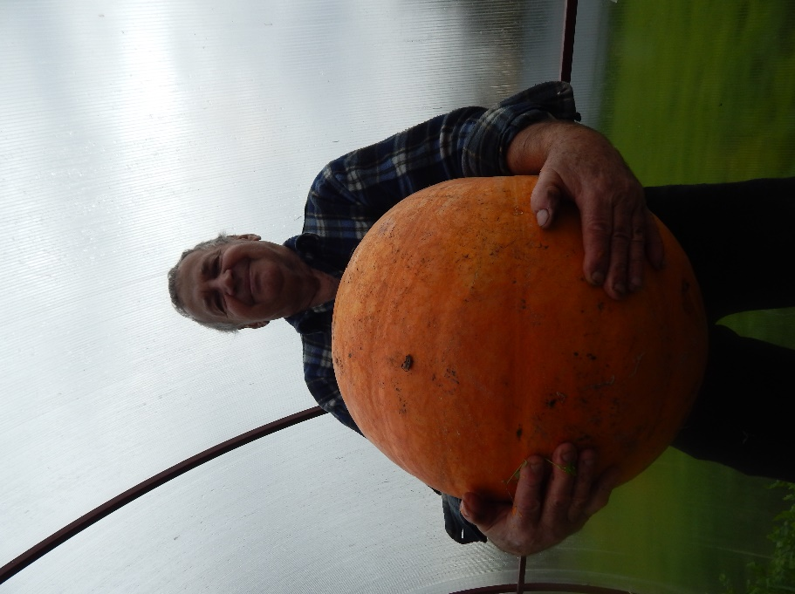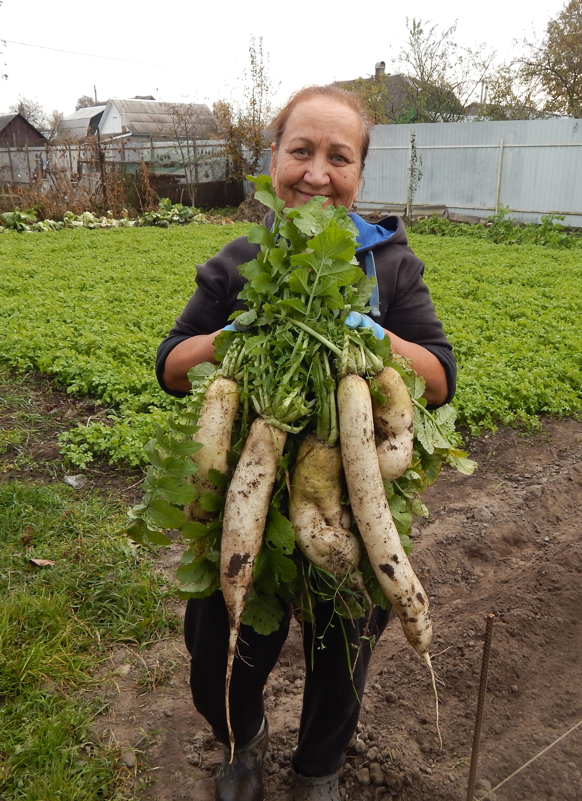
Семья Новиковых приглашает всех в гости. Тыкву напечём, дайкон натрём. Есть и сальце, и картошка, и покрепче есть немножко. Прививайтесь, господа. Не болейте никогда.
Не будем падать духом.

